Пожарно-спасательный спорт
Свою историю пожарно-спасательный спорт берет в далеком 1937 году, когда состоялись первые состязания пожарной охраны НКВД СССР. В программе соревнований были: подъем по штурмовой и трехколенной лестницам в окна учебной башни, преодоление стометровой полосы с препятствиями.

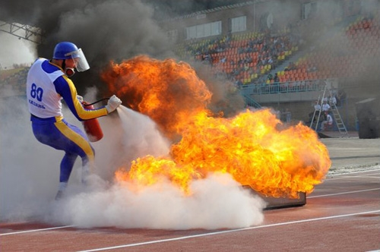

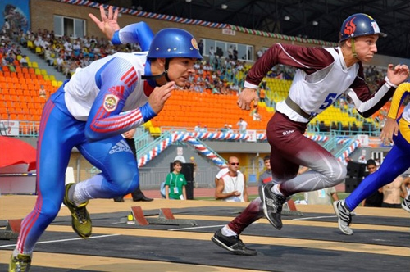

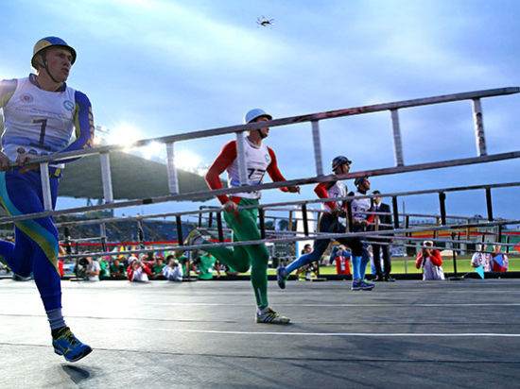

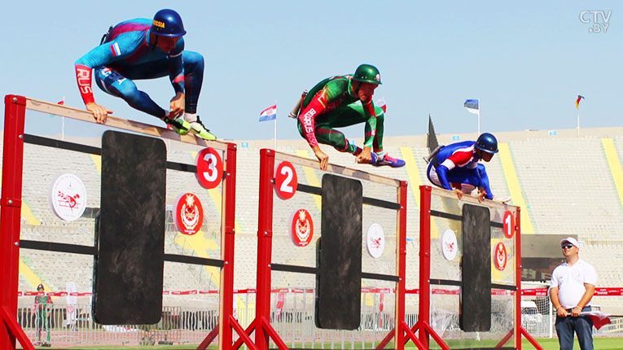
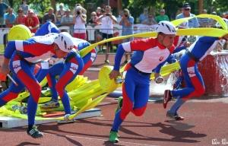

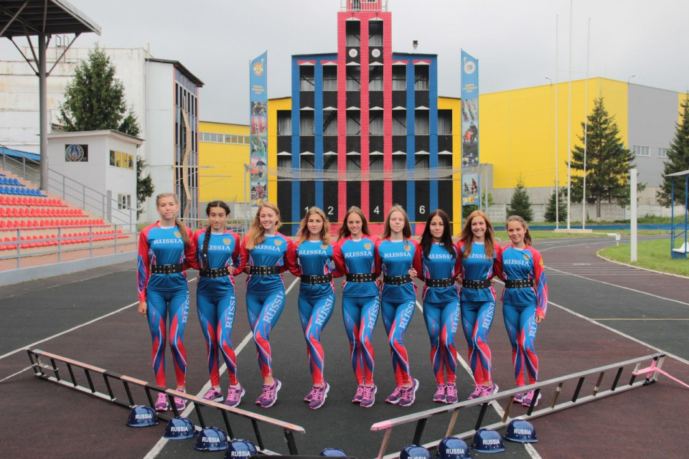

XIII чемпионат Мира по пожарно-спасательному (пожарно-прикладному) спорту

С 25 сентября по 1 октября 2017 года в городе Измир Турецкой Республики под эгидой Международной спортивной федерации пожарных и спасателей проходил XIII чемпионат Мира по пожарно-спасательному (пожарно-прикладному) спорту.
Чемпионаты по пожарно-спасательному (пожарно-прикладному) спорту собирают лучших спортсменов со всего мира, которые проходят сложный отбор, чтобы в напряженной борьбе продемонстрировать своё мастерство, характер и волю к победе. Проведение такого уровня соревнований играет ключевую роль в популяризации профессии пожарного и спасателя.
Следуя древней традиции Олимпийского спортивного движения, на открытии соревнований была зажжена маленькая частица Олимпийского огня.
По традиции чемпионатов, полуфинальные и финальные забеги стали частью торжественного открытия. Тысячи измирцев могли полюбоваться мастерством, профессионализмом спортсменов-прикладников на широкоформатных экранах, установленных в парке и онлайн трансляции по TV и интернету.
По итогам данного чемпионата наша сборная заняла 5 почётное общекомандное место, оставив позади такие сборные как Монголии, Азербайджана, Словакии, Болгарии, Турции и соседнего Казахстана. Это на сегодняшний день лучший результат, до этого дважды сборная Узбекистана занимала на чемпионатах мира 6 общекомандное место. Так как членами сборной Узбекистана по пожарно-прикладному спорту являются действующие сотрудники (рядовые, сержанты, офицеры) Государственной службы пожарной безопасности Узбекистана, и мы можем с уверенностью сказать, что наши огнеборцы занимают 5 место по своему профессиональному мастерству, ловкости и физической подготовке в мире.

